Mitsubishi Motors med verdenspremiere på MITSUBISHI ENGELBERG TOURER, og starter “DENDO DRIVE HOUSE” tjenester fra 2019

Tokyo, 5. mars 2019 – Mitsubishi Motors Corporation (MMC) har verdenspremiere på neste modellgenerasjon crossover SUV MITSUBISHI ENGELBERG TOURER under årets utgave av Genéve Motorshow. MMC benytter egen teknologi innen elektrifisering og firehjulsdrift i MITSUBISHI ENGELBERG TOURER.

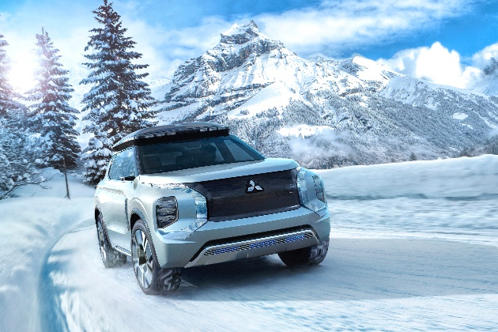
MMC stiller også ut en demonstrasjon av «DENDO DRIVE HOUSE» (DDH). DDH genererer, lagrer og deler energi automatisk mellom bil og hus. «Dendo» betyr elektrisk på japansk. DDH er et V2H (Vehicle to House) hjemmebasert system. Planen er at kunder som kommer til bilforhandlere i Japan og Europa vil bli tilbudt dette systemet fra i år.
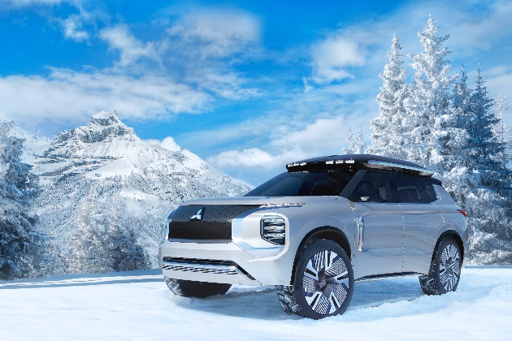
MITSUBISHI ENGELBERG TOURER

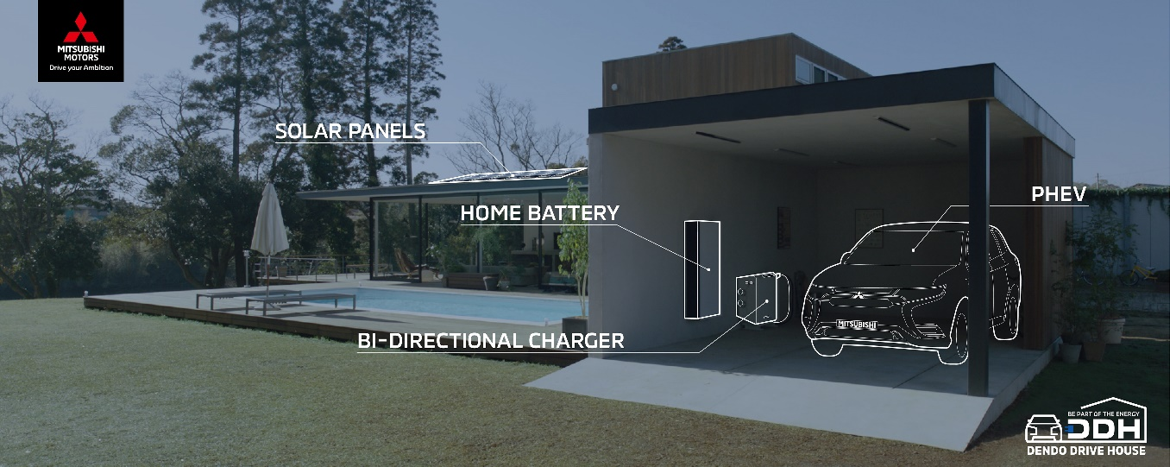

DENDO DRIVE HOUSE
MITSUBISHI ENGELBERG TOURER

Konsept
Engelberg er et velkjent skisted sentralt i Sveits som tilbyr panoramautsikt, så vel som preparerte løyper og off-piste nedfarter med høy vanskelighetsgrad enten du velger ski eller snowboard.
MITSUBISHI ENGELBERG TOURER er en ladbar hybrid (PHEV) som benytter to elektriske motorer, en elmotor foran og en elmotor bak som står for firehjulsdriften. Med en bensinmotor i tillegg som kan lade batteriet og, eller kjøre bilen, kan du kjøre på ren elektrisk strøm i hverdagen og legge ut på langtur uten rekkeviddeangst fordi lademulighetene langs veien kan være opptatt eller være mangelfull.

Design
Du vil tydelig gjenkjenne Mitsubishi sin nye designretning. Stylingen bærer preg av at dette er en bil full av kraft og driftssikkerhet. Interiøret tilbyr generøst med plass og med tre seterader er det romslig plass til 7 personer som alle kan nyte turen. Oppmerksomhet til kvalitet og funksjonalitet går igjen hvor enn du snur deg. En smart utstyrsdetalj er en takboks med fjernstyrt lukking/åpning og takboksen har innfelte tåkelys i front.

Ombord teknologier
MITSUBISHI ENGELBERG TOURER har et videreutviklet to-elmotors 4WD fra Outlander PHEV, men med neste-modellgenerasjon elektrifisering og firehjulskontroll. I tillegg er den tilknyttet nett, det vil si «connected».

PHEV systemet
- MITSUBISHI ENGELBERG TOURER benytter et stort fremdriftsbatteri som er plassert under gulvet mellom for- og bakhjul. To elmotorer, en foran og en bak, gir plass til 3 seterader innvendig og 7 personer.
- Bensinmotoren er på 2,4 liter og spesielt utviklet for PHEV systemet, I seriehybrid modus lader bensinmotoren batteriet. Det høyere slagvolumet gir en komfortabel tur med god tilgang til kraft, og lavere drivstofforbruk.
- MITSUBISHI ENGELBERG TOURER har en elektrisk rekkevidde på 70 km (WLTP testsyklus), og med fulladet batteri og bensintank er total rekkevidde på over 700 km (WLTP). Dette betyr at man kan kjøre enda lenger som en helelektrisk bil.

4WD system
- MITSUBISHI ENGELBERG TOURER gir permanent 4WD gjennom to elektriske motorer som driver hver sin aksel. Kunnskap rundt chassisdynamikk og fremkommelig har sin opprinnelse fra Lancer Evolution. Active Yaw Control (AYC), det vil si krengningskontroll gir optimal momentfordeling mellom forhjulene. Hver hjul kan kontrolleres med bremser eller mer kraft, alt etter behov for grad av veigrep under fellesnevneren Super All-Wheel Control (S-AWC). AYC har sensorer for rattutslag, grad av krengning, bruk av «gasspedal», bruk av brems, bilens hastighet med mer.

«Connected Car System»
- Når føreren taster inn reisemål i navigasjonssystemet vil nett-tilkoblingen bruke værmeldingen, temperatur, topografi, mengden trafikk og kjøreforhold til å finne optimal kjøremodus langs turen for å spare kjøre mest mulig økonomisk.

DENDO DRIVE HOUSE (DDH)
Systemet består av en ladbar bil, være seg enten helelektrisk eller hybrid, et to-veis ladesystem mellom bil og hus, solcellepaneler og et stort batteri designet for hjemmebruk. Den ladbare hybridbilen kan lades med strøm fra solcellene, og supplere huset med strøm i tilfelle strømbrudd. Totalt sett gir DDH både reduserte strømregninger og drivstoffkostnader.
(I noen land og verdensdeler vil installasjon og vedlikehold bli ivaretatt av en 3. parts leverandør).

- Denne vekslingen og utnyttelsen av tilgjengelig kilde til strøm betyr betydelig kostnadsreduksjon i husholdningen. Med basis i solcellepanelene, og med varierende strømpriser gjennom døgnets timer kan det to-veis ladesystemet gi reduserte kostnader.
- Ved strømstans vil DDH systemet tilby nødstrøm til husholdningen.
- DDH blir tilbudt fra autoriserte Mitsubishi-forhandlere. Når dette skjer i lokalt i Norge, og priser må vi få komme tilbake til.

MMC åpner en egen nettside som gir informasjon om bilutstillingen:
http://www.mitsubishi-motors.com/en/innovation/motorshow(2019/gms2019/

Pressemeldinger og bilder kan lastes ned her:
(Mitsubishi Motors bibliotek)
https://library.mitsubishi-motors.com/contents/login.do
(Spesielt for bilutstillingen)
https://library.mitsubishi-motors.com/gms2019/

Om MITSUBISHI MOTORS
Mitsubishi Motors Corporation er en global bilprodusent med hovedkontor i Tokyo, Japan, som har et konkurransefortrinn med biltypene SUV, plug-in hybrid, elbil og pickup. Siden Mitsubishi-gruppen produserte sin første bil for over hundre år siden har vi demonstrert våre ambisjoner og innovasjoner gjennom nye bilgenre, og ved å være først ute med nyskapende teknologi. Dypt forankret i Mitsubishi Motors DNA appellerer vår merkevarestrategi til bilkjøpere som er villige til å utfordre eksisterende sannheter og omfavne endring. I samsvar med denne tankegangen introduserte Mitsubishi Motors den nye merkevarestrategien i 2017. Gjennom slagordet “Drive your Ambition”– en kombinasjon av personlig drive og fremoverlent holdning, uttrykkes en refleksjon over den konstante dialogen mellom merkevaren og dens kunder. Mitsubishi Motors forplikter seg til å investere i innovative og nye teknologier, attraktivt design og produktutvikling for å svare på etterspørselen etter spennende og autentiske nye biler til kunder over hele verden.

Kontakt:
Rune Gjerstad/ Administrerende Direktør – MMC Norge AS +47 2337 6100 / 924 02905 rune.gjerstad@mitsubishi-motors.no
Vegard Werner/ Produktsjef – MMC Norge AS +47 2337 6100 / 928 25259
vegard.werner@mitsubishi-motors.no

